Додаток 1
Установа-одержувач: ГО "ЖІНКИ БЕССАРАБІЇ"
Об’єкт: Відновлення приміщення у будинку культури с. Шабо Білгород-Дністровський район Одеська область.

Специфікація матеріалів (вікон і дверей)
для забезпечення проведення відновлювальних робіт та косметичного ремонту приміщення у будинку культури с. Шабо Білгород-Дністровський район Одеська область

№ п/п | Назва | Одиниця виміру | Кількість
 | Вікно металопластикове відповідно до креслення (мал.1), зовнішня ламінація в кольорі золотий дуб, внутрішня сторона білого кольору. Склопакет 4-16-4 | шт | 5
 | Двері металопластикові міжкімнатні відповідно до креслення (мал.2) Колір дверей білий, алюмінієвий поріг. | шт | 1
 | Двері металопластикові вхідні відповідно до креслення (мал.2). Колір білий, алюмінієвий поріг. | шт | 1

Примітка: у вартість матеріалів включена послуга доставки до будинку культури за адресою: вул. Центральна, 35а, с. Шабо Білгород-Дністровський район Одеська область. Вартість монтажу та витратних матеріалів не включена в специфікацію, та повинна бути надана окремим рахунком.

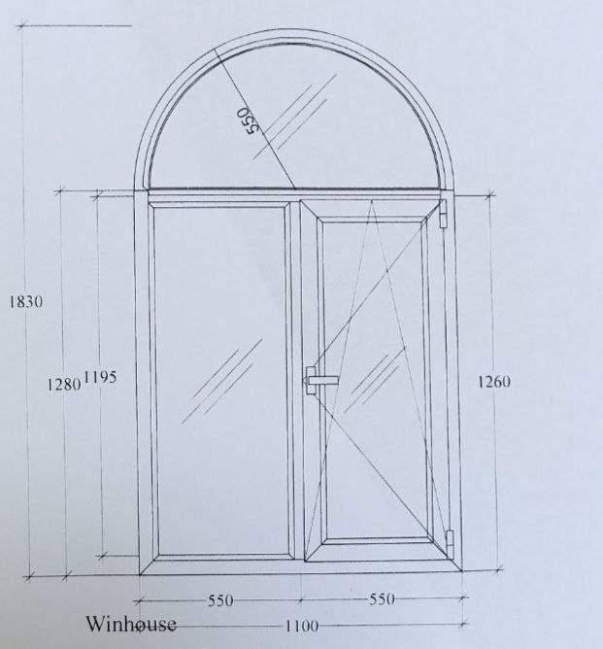
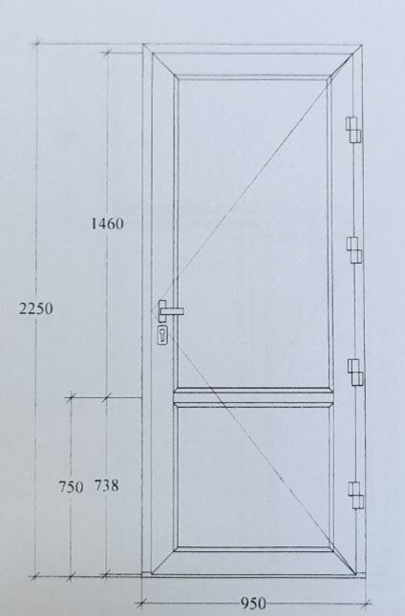

мал. 1 мал. 2

